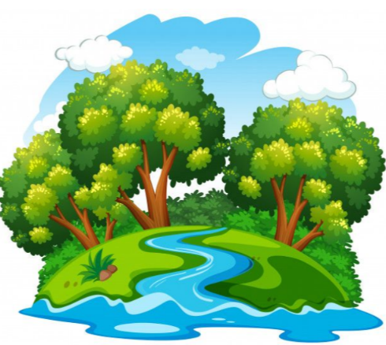
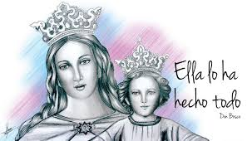

COLEGIO MARÍA AUXILIADORA EDUCACIÓN INICIAL Y PRIMARIA Brasil 1051-Este - San Juan – CP5400 Tel. 0264-4214448 __________________________________________________________
Nivel Primario
Grados: 6to A y B
Docente: Hugo Lafuente
Guía: N° 3
Tema: “Los seres vivos y sus ambientes naturales”


Fecha de entrega del trabajo: Viernes 15/08

“Dios nos regaló la naturaleza para que vivamos en armonía con ella. Cuidar la creación es un acto de amor.”
Inspirados en el espíritu de Don Bosco y en Laudato Si’, vamos a descubrir cómo viven los seres vivos, cómo se organizan y cómo podemos proteger el ambiente que habitamos.

1. Lectura y resumen de idea principal
- Leé los textos sobre ambientes naturales (pág. 70), acuáticos (pág. 72), de transición(pág. 73) y ecosistemas. (pag. 82en el manual)
- Subrayá las palabras clave. (en el manual)

- Escribí en 3 o 4 líneas: ¿Cuál es la idea principal de los textos? ¿Por qué es importante conocer los ambientes?

Los textos hablan de………….

2. Completa el cuadro comparativo
Ambientes Aeroterrestres vs. Ambientes Acuáticos
Características | Aeroterrestres | Acuáticos
Composición principal
Clima típico
Ejemplos de seres vivos
Luz y temperatura
Movimiento del medio

Al finalizar, responde: ¿Qué similitudes y diferencias en contraste entre ambos?

3. Responde las preguntas de comprensión lectora.

- ¿Qué factores determinan las características de un ambiente aeroterrestre?

- ¿Qué diferencias hay entre un ambiente de agua dulce y uno marino?

- ¿Qué rol cumplen los organismos autótrofos en los ecosistemas?

- ¿Qué consecuencias puede tener la deforestación?

- ¿Por qué es importante proteger los humedales y manglares?

4. Busca información y completa
Elegí un ecosistema (selva, desierto, humedal, marino)
- Tipo de ambiente:
- Ubicación:
- Clima:
- Seres vivos:
- Problemas ambientales:
- Acciones para cuidarlo:
Podés usar el libro, internet o entrevistas.

Realiza una reflexión personal y escribí un párrafo sobre:

- ¿Qué aprendiste sobre la diversidad de ambientes?
- ¿Te sentís parte de algún ecosistema?
- ¿Qué pensás que Dios espera de vos como parte de la creación?

6. Actividad creativa
- Dibujá o armá un collage sobre un ecosistema.

- Incluí seres vivos, elementos abióticos y una interacción.

- Escribí un título y una descripción.

Nos comprometemos con el medio ambiente.

Escribí:
“Yo me comprometo a cuidar el ambiente…”
Ejemplos: separar residuos, cuidar el agua, plantar algo.
En el aula: hacemos una cartelera colectiva con los compromisos.

Cierre con oración: “Gracias, Señor, por la belleza de tu creación”.

8. Cadenas y redes alimentarias
- Leé sobre cadenas tróficas y niveles tróficos (págs..86 y 87).
- Completá:
Nivel trófico | Ejemplo del texto
Productor
Consumidor primario
Consumidor secundario
Consumidor terciario
Descomponedor
Red alimentaria:
- Usá imágenes con animales para armar una red alimentaria.
- Reflexioná: ¿Qué enseña esto sobre el equilibrio natural?

9 Leé sobre adaptaciones estructurales, conductuales y fisiológicas.
- Completá este cuadro:
Tipo de animal | Adaptación para alimentarse | Ejemplo de animal
Herbívoro
Carnívoro
Omnívoro

- Dibujo: un animal en su ambiente con una adaptación visible.

- Escribí: “Soy un [……………….animal], vivo en [ambiente………………], y estoy adaptado porque………………….…”

Reflexión final: “Dios dio a cada ser vivo lo que necesita. Cada uno es único y valioso.”

- En el aula y en grupos elegimos un animal para realizar una maqueta.
- Materiales:
-Alambre
- Papel, diario
- cinta adhesiva
- MATERIALES PARA REALIZAR UNA CARTAPESTA

✅ Evaluación (formativa y sumativa)
Criterio | Excelente | Bien | En proceso
Comprensión de los contenidos
Participación activa
Producciones escritas y gráficas
Compromiso ambiental
Aplicación del carisma salesiano

Fin de la guía.

